Министерство науки и высшего образования Российской Федерации

Федеральное государственное автономное образовательное учреждение

высшего образования

«СЕВЕРО - КАВКАЗСКИЙ ФЕДЕРАЛЬНЫЙ УНИВЕРСИТЕТ»

Институт цифрового развития

Кафедра инфокоммуникаций

**ОТЧЕТ**

**ПО ЛАБОРАТОРНОЙ РАБОТЕ №9**

**дисциплины «Программирование на Python»**

**Вариант 23**

|  |  |  |
| --- | --- | --- |
|  | Выполнил:  Омонкулов Исомиддин Валижон угли  2 курс, группа ИВТ-б-о-22-1,  09.03.01 «Информатика и вычислительная техника», направленность (профиль) «Программное обеспечение средств вычислительной техники и автоматизированных систем», очная форма обучения  _______________________________  (подпись) | |
|  | Руководитель практики:  Воронкин Р. А.  ______________________________  (подпись) | |
|  | |  | |

Отчет защищен с оценкой ___________ Дата защиты__________________

Ставрополь, 2024

**Тема:** Работа со словарями в языке Python

**Цель работы:** приобретение навыков по работе со словарями при написании программ с помощью языка программирования Python версии 3.x.

**Пример 1.** Использовать словарь, содержащий следующие ключи: фамилия и инициалы работника; название занимаемой должности; год поступления на работу. Написать программу, выполняющую следующие действия:

1) ввод с клавиатуры данных в список, состоящий из заданных словарей;

2) записи должны быть размещены по алфавиту; вывод на дисплей фамилий работников, чей стаж работы в организации превышает значение, введенное с клавиатуры;

3) если таких работников нет, вывести на дисплей соответствующее сообщение.

**Листинг программы:**

#!/usr/bin/env python3  
# -*- coding: utf-8 -*-  
  
import sys  
from datetime import date  
  
if __name__ == '__main__':  
 # Список работников.  
 workers = []  
  
 # Организовать бесконечный цикл запроса команд.  
 while True:  
 # Запросить команду из терминала.  
 command = input('>>> ').lower()  
  
 # Выполнить действие в соответствие с командой.  
 if command == 'exit':  
 break  
 elif command == 'add':  
 # Запросить данные о работнике.  
 name = input('Фамилия и инициалы? ')  
 post = input('Должность? ')  
 year = int(input('Год поступления? '))  
  
 # Создать словарь.  
 worker = {  
 'name': name,  
 'post': post,  
 'year': year,  
 }  
  
 # Добавить словарь в список.  
 workers.append(worker)  
 # Отсортировать список в случае необходимости.  
 if len(workers) > 1:  
 workers.sort(key=lambda item: item.get('name', ''))  
  
 elif command == 'list':  
 # Заголовок таблицы.  
 line = '+-{}-+{}-+{}-+{}-+'.format(  
 '-' * 4,  
 '-' * 30,  
 '-' * 20,  
 '-' * 8  
  
 )  
 print(line)  
 print(  
 '| {:^4} | {:^30} | {:^20} | {:^8} |'.format(  
 "№",  
 "Ф.И.О.",  
 "Должность",  
 "Год"  
 )  
 )  
 print(line)  
  
 # Вывести данные о всех сотрудниках.  
 for idx, worker in enumerate(workers, 1):  
 print(  
 '| {:>4} | {:<30} | {:<20} | {:>8} |'.format(  
 idx,  
 worker.get('name', ''),  
 worker.get('post', ''),  
 worker.get('year', 0)  
 )  
 )  
 print(line)  
 elif command.startswith('select '):  
 # Получить текущую дату.  
 today = date.today()  
  
 # Разбить команду на части для выделения номера года.  
 parts = command.split(' ', maxsplit=1)  
 # Получить требуемый стаж.  
 period = int(parts[1])  
  
 # Инициализировать сётчик.  
 count = 0  
 # Проверить сведения работников из списка.  
 for worker in workers:  
 if today.year - worker.get('year', today.year) >= period:  
 count += 1  
 print(  
 '{:>4}: {}'.format(count, worker.get('name', ''))  
 )  
  
 # Если счётчик равен 0, то работники не найдены.  
 if count == 0:  
 print('Работники с заданным стажем не найдены')  
  
 elif command == 'help':  
 # Вывести справку о работе с программой.  
 print('Список команд:\n')  
 print('add - добавить работника;')  
 print('list - вывести список работников;')  
 print('select <стаж> - запросить работников со стажем;')  
 print('exit - завершить работу с программой.')  
  
 else:  
 print(f'Неизвестная команда {command}', file=sys.stderr)

**Задание 1.** Решите задачу: создайте словарь, связав его с переменной school , и наполните данными, которые бы отражали количество учащихся в разных классах (1а, 1б, 2б, 6а, 7в и т. п.). Внесите изменения в словарь согласно следующему: а) в одном из классов изменилось количество учащихся, б) в школе появился новый класс, с) в школе был расформирован (удален) другой класс. Вычислите общее количество учащихся в школе.

**Листинг программы:**

#!/usr/bin/env python3  
# -*- coding: utf-8 -*-  
  
if __name__ == '__main__':  
 school = {  
 "1a": 25,  
 "1b": 28,  
 "2b": 30,  
 "6a": 24,  
 "7v": 27  
 }  
  
 # В классе "1a" изменилось количество учащихся  
 school["1a"] = 26  
  
 # В школе появился новый класс  
 school["3c"] = 29  
  
 # В школе был расформирован (удален) класс "7v"  
 del school["7v"]  
  
 # Вычислим суммарное количество учащихся в школе  
 total = sum(school.values())  
   
 print(f"Суммарное количество учащихся в школе: {total}")

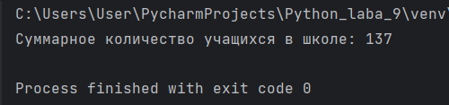

Рисунок 3. Результат программы

**Задание 2.** Решите задачу: создайте словарь, где ключами являются числа, а значениями – строки. Примените к нему метод items(), c с помощью полученного объекта dict_items создайте новый словарь, "обратный" исходному, т. е. ключами являются строки, а значениями – числа.

**Листинг программы:**

#!/usr/bin/env python3  
# -*- coding: utf-8 -*-  
  
if __name__ == '__main__':  
 # Создание исходного словаря  
 original_dict = {1: 'one', 2: 'two', 3: 'three'}  
  
 # Применение метода items() для получения объекта dict_items  
 dict_items = original_dict.items()  
  
 # Создание "обратного" словаря  
 reversed_dict = {value: key for key, value in dict_items}  
  
 print(reversed_dict)

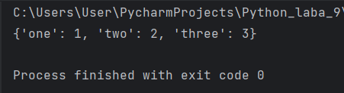

Рисунок 4. Результат программы

**Индивидуальное задание.** Использовать словарь, содержащий следующие ключи: название пункта назначения; номер поезда; время отправления. Написать программу, выполняющую следующие действия: ввод с клавиатуры данных в список, состоящий из словарей заданной структуры; записи должны быть упорядочены по времени отправления поезда; вывод на экран информации о поездах, направляющихся в пункт, название которого введено с клавиатуры; если таких поездов нет, выдать на дисплей соответствующее сообщение.

**Листинг программы:**

#!/usr/bin/env python3  
# -*- coding: utf-8 -*-  
  
  
import sys  
  
  
if __name__ == '__main__':  
 # Создание списка словарей для хранения информации о поездах.  
 trains = []  
  
 # Организация бесконечного цикла запроса команд.  
 while True:  
 # Запросить команду из терминала.  
 command = input('>>> ').lower()  
  
 # Выполнить действие в соответствии с командой.  
 if command == 'exit':  
 break  
 elif command == 'add':  
 # Запросить данные о поезде.  
 destination = input('Название пункта назначения? ')  
 number = input('Номер поезда? ')  
 departure_time = input('Время отправления? ')  
  
 # Создать словарь.  
 train = {  
 'destination': destination,  
 'number': number,  
 'departure_time': departure_time  
 }  
  
 # Добавить словарь в список.  
 trains.append(train)  
  
 # Отсортировать список по времени отправления поезда.  
 trains.sort(key=lambda item: item.get('departure_time', ''))  
  
 elif command == 'list':  
 # Заголовок таблицы.  
 line = '+-{}-+{}-+{}-+'.format(  
 '-' * 20,  
 '-' * 15,  
 '-' * 20  
 )  
 print(line)  
 print(  
 '| {:^20} | {:^15} | {:^20} |'.format(  
 "Пункт назначения",  
 "Номер поезда",  
 "Время отправления"  
 )  
 )  
 print(line)  
  
 # Вывести информацию о поездах.  
 for idx, train in enumerate(trains, 1):  
 print(  
 '| {:<20} | {:^15} | {:^20} |'.format(  
 train.get('destination', ''),  
 train.get('number', ''),  
 train.get('departure_time', '')  
 )  
 )  
 print(line)  
  
 elif command.startswith('select '):  
 # Получить название пункта назначения из команды.  
 parts = command.split(' ', maxsplit=1)  
 destination = parts[1]  
  
 # Поиск поездов с заданным пунктом назначения.  
 selected_trains = [train for train in trains if train['destination'] == destination]  
  
 if selected_trains:  
 # Вывести информацию о найденных поездах в виде таблицы.  
 line = '+-{}-+{}-+{}-+'.format(  
 '-' * 20,  
 '-' * 15,  
 '-' * 20  
 )  
 print(line)  
 print(  
 '| {:^20} | {:^15} | {:^20} |'.format(  
 "Пункт назначения",  
 "Номер поезда",  
 "Время отправления"  
 )  
 )  
 print(line)  
 for train in selected_trains:  
 print(  
 '| {:<20} | {:^15} | {:^20} |'.format(  
 train.get('destination', ''),  
 train.get('number', ''),  
 train.get('departure_time', '')  
 )  
 )  
 print(line)  
 else:  
 print(f'Поездов в пункт "{destination}" не найдено')  
  
  
 elif command == 'help':  
 # Вывести справку о работе с программой.  
 print('Список команд:\n')  
 print('add - добавить информацию о поезде;')  
 print('list - вывести список всех поездов;')  
 print('select <пункт_назначения> - запросить информацию о поездах в заданном пункте назначения;')  
 print('exit - завершить работу с программой.')  
 else:  
 print(f'Неизвестная команда "{command}"!', file=sys.stderr)

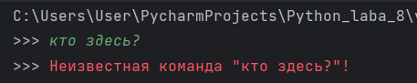

Рисунок 5. Тест №1

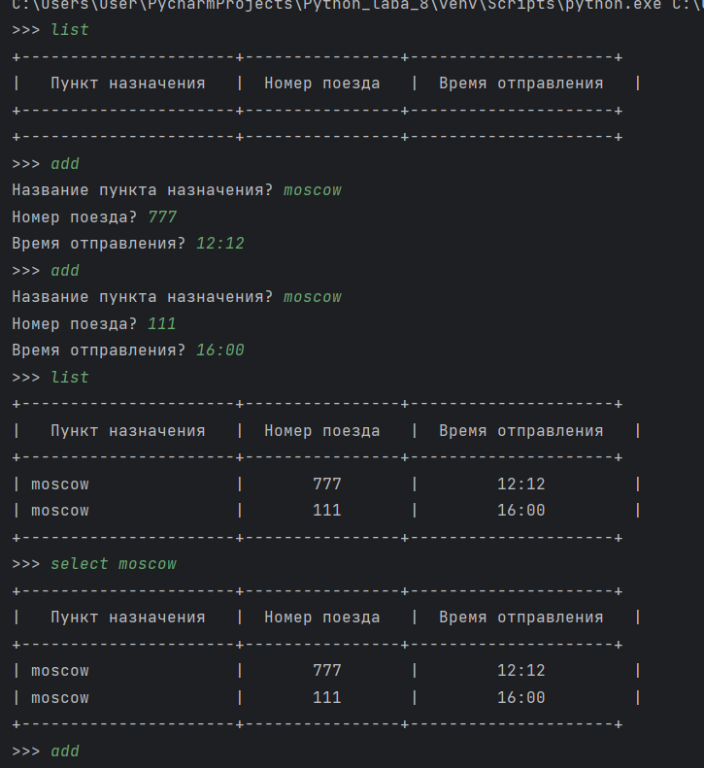

Рисунок 6. Тест №2.1

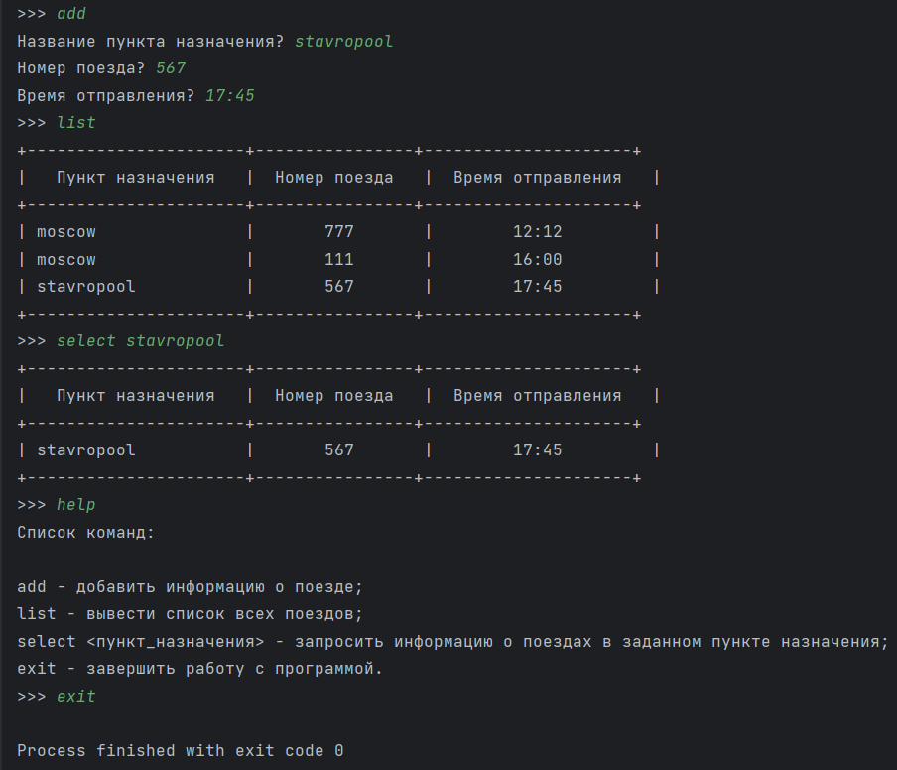

Рисунок 7. Тест №2.2

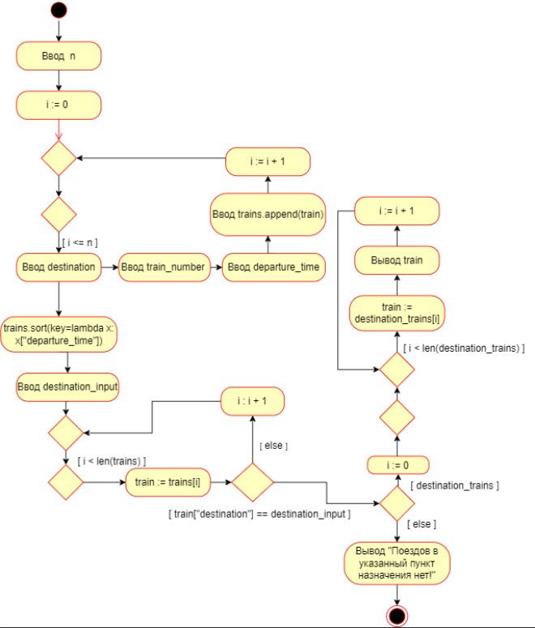

Рисунок 8. UML-диаграмма для индивидуального задания

**Вывод:** в ходе выполнения данной лабораторной работы были приобретены навыки взаимодействия со словарями при написании программ с помощью языка программирования Python версии 3.x.

**Ответы на контрольные вопросы**

1. Словари в Python - это неупорядоченные коллекции объектов, которые хранятся в парах ключ-значение.

2. Да, функция len() может быть использована для определения количества элементов в словаре.

3. Методы обхода словарей включают использование цикла for для перебора ключей или значений, методов keys(), values() и items().

4. Значения из словаря можно получить по ключу с помощью оператора доступа к элементам [] или метода get().

5. Значение в словаре по ключу можно установить с помощью оператора доступа к элементам [] или метода setdefault().

6. Словарь включений (dictionary comprehensions) - это способ создания нового словаря на основе итерации по другому объекту.

7. Функция zip() используется для объединения элементов из нескольких итерируемых объектов в кортежи. Например:

a = [1, 2, 3]

b = ['a', 'b', 'c']

zipped = zip(a, b)

print(list(zipped)) # [(1, 'a'), (2, 'b'), (3, 'c')]

8. Модуль datetime обладает функционалом для работы с датой, временем, интервалами времени, форматированием и парсингом даты и времени, а также для работы с часовыми поясами. Некоторые из его классов и методов включают datetime, date, time, timedelta, strftime(), strptime() и многие другие.